ISTITUTO REGIONALE
PER LA STORIA
DEL MOVIMENTO DI LIBERAZIONE NEL FRIULI VENEZIA GIULIA
Villa Primc, Salita di Gretta 38 – 34136 TRIESTE

Tel/Fax 040-44004 C.F. e p.IVA 00195210323
http://www.irsml.eu irsml@irsml.eu

SCHEDA EDITORIALE

Fabio Todero,
Una violenta bufera TRIESTE 1914
Irsml FVG, Trieste 2013, pp. 144, 62 illustrazioni, 2 cartine, 2 tabelle. 20,00 euro
ISBN: 978-88-98796-00-7
Uscita: 2 dicembre 2013
Distributore: Cierrevecchi s.r.l.

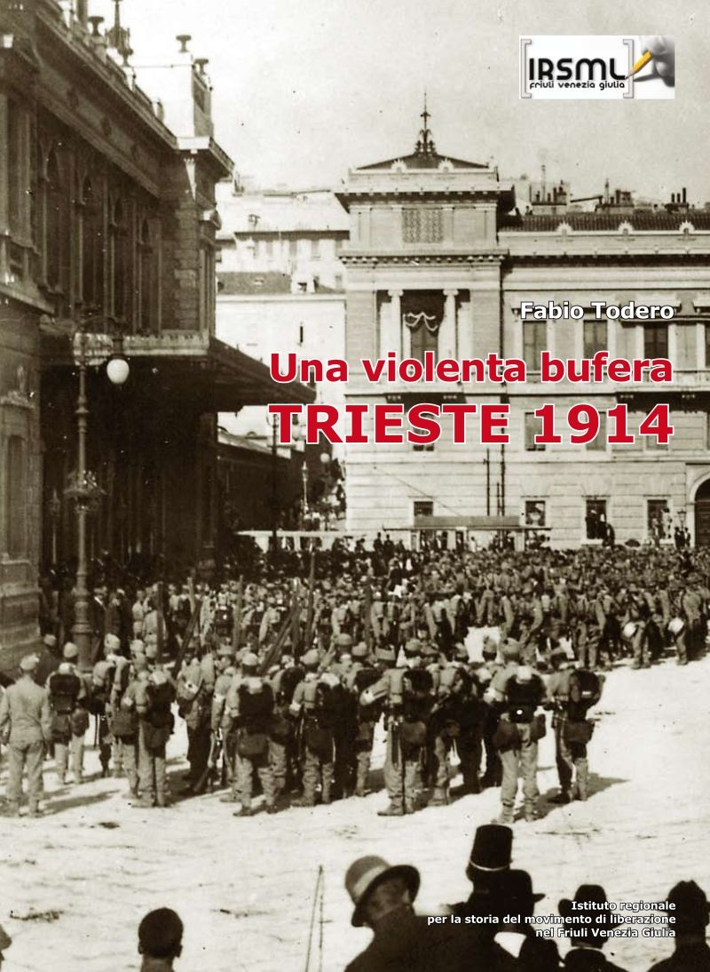

Nel luglio del 1914, i funerali dell’erede al trono degli Asburgo, Francesco Ferdinando, e della sua sfortunata consorte transitano per le strade di una Trieste ammutolita e listata a lutto, prossima a rinnovare all’infinito il proprio dolore. Nel cuore dell’estate scoppiava infatti la Prima guerra mondiale, ovvero la Grande guerra, dopo la quale nulla sarebbe più stato come prima. Trieste è allora quanto mai città d’Europa: come a Parigi, Berlino, Vienna, Londra, Budapest, Praga la guerra vi farà la sua comparsa con le sue code di fanfare e sfilate, canti e infiorate e il centro del Litorale è attraversato dalle stesse ansie e speranze di altre metropoli europee.
Al centro dell’opera, che nasce alla vigilia del Centenario dello scoppio della Grande guerra, c è il tentativo di capire quanto questo evento abbia sconvolto il tessuto cittadino, come Trieste − e più sullo sfondo il Litorale − abbiano vissuto l’evento in quel 1914, quali siano stati i provvedimenti e le iniziative che ne caratterizzarono la vita nei difficili mesi di un anno da subito segnato da avvenimenti per diverse ragioni memorabili.
Pur non rinunciando al rigore scientifico, il volume intende rivolgersi a un ampio pubblico, ricostruendo il clima della città e del suo territorio in quel primo anno di guerra e prendendo le mosse dai mesi che precedettero i colpi di rivoltella di Sarajevo per cogliervi i segni della tragedia imminente.
Il libro è stato realizzato basandosi su fonti giornalistiche (“Il Piccolo”, “Il Lavoratore”, “L’Indipendente”), fonti letterarie e memorialistiche, ma anche fonti d’archivio che rendono, con il loro assemblaggio, la lettura gradevole e avvincente.
Particolarmente ricco l’apparato iconografico che comprende fotografie, cartoline e oggettistica d’epoca, cartine e tabelle, provenienti da musei, archivi e collezioni pubblici e privati.

